# 1. Descritivo de Visão de Projeto

Atualmente a Atento enfrenta um grande impasse em gerar e administrar vagas em seus portais de recrutamento, devido à enorme demanda de candidaturas para suas respectivas vagas. Foi apresentado um cenário, onde eles recebem 17.000 candidatos e apenas 17% são contratados.

No atual sistema, o usuário pode se candidatar às vagas da empresa por meio de sites como: Facebook (Que disponibiliza um Chatbot, onde o candidato responde a perguntas seletivas e chega a uma determinada vaga por filtros como: cidade em que reside, escolaridade, etc.).

Quando há compatibilidade para a vaga, o RH envia o acesso do portal por e-mail. O portal provê ao candidato uma plataforma onde é possível realizar provas de conhecimento geral e/ou provas técnicas. Isto é, ele pode realizar uma prova de aproximadamente 10 perguntas e logo em seguida já recebe um feedback. Caso aprovado, pode realizar o agendamento da entrevista final. Caso o candidato seja reprovado duas vezes no teste e ainda exista interesse para a candidatura, o candidato deve contatar a Atento para marcar uma prova presencial.

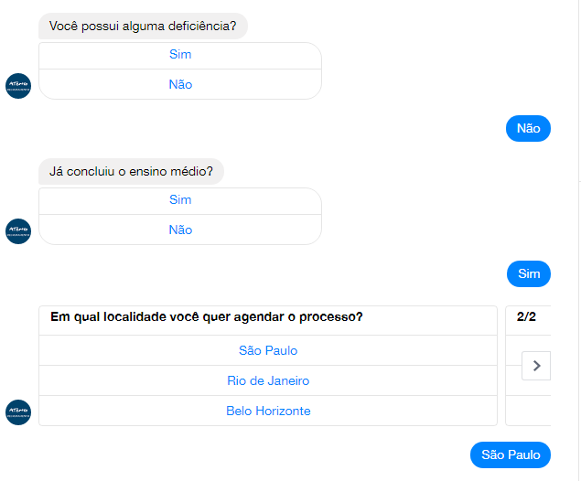

Imagem 1 - Chatbot do Facebook

Após submeter o interesse pela vaga, independentemente do meio que o candidato utilizou para se inscrever, o sistema gera um arquivo em formato *.pdf* contendo todas as informações do processo anterior. A partir deste momento, cabe ao analista de recrutamento realizar a análise dos requisitos da vaga correspondente e comparar com as informações disponibilizadas pelo candidato.

Esta análise gera um grande gargalo no processo inteiro de contratação, pois é quando se descobre que a maioria dos interessados não estão aptos para a contratação.

A premissas da nova solução é obter um software que gerencie o processo de recrutamento ligando a pessoa certa para a vaga adequada pois pois perde-se muito tempo fazendo esse processo manualmente.

Ele contemplará no seu escopo:

* Cadastro de departamento
* Cadastramento de vagas
* Cadastramento de candidatos
* Candidatar para vagas
* Cadastramento de provas
* Aplicação de provas online
* Seleção manual
* Gerenciar datas para entrevista
* Marcar entrevistas
* Destruir conta

Detalhamento dos requisitos (itens de desenvolvimento e entrega)**:**

* **Cadastro de departamento -** Inclui o cadastro de departamento pelo Analista de RH com o nome e dados do responsável (Nome, e-mail e telefone).

Se uma nova vaga está sendo criada deve existir a opção de copiar os dados de uma vaga já encerrada para os campos da nova.

* **Cadastramento de vaga -** Inclui o cadastro em si por um Analista de RH com título, quantidade de vagas, designação, Recrutadores, data desejada, status da vaga (Suspenso, Cancelado, Inativo, Concluído), área de atuação, local de atuação (Endereço do local de trabalho com CEP, estado e país), salário, departamento, data de abertura, experiência profissional, descrição da vaga, requisitos, benefícios e quais provas devem ser realizadas.

O Analista tem a opção de publicar vaga (e enviar para o painel do site) ou salvar como rascunho (status inativo). Após publicar é possível cancelar / suspender / concluído processo de recrutamento,

* **Cadastramento de candidato -** O candidato deve poder se cadastrar com os dados: email, nome, sobrenome, telefone, celular, endereço (CEP, Rua, Cidade, Estado, País), Anos de experiência, cargo atual, pretensão salarial, informções adicionais (Facebook, Twitter, etc). No ato do cadastro deve ser possível fazer upload do currículo e carta de recomendação/apresentação.
* **Candidatar para vaga -** O sistema deve permitir se candidatar às vagas por meio de um painel eletrônico de vagas na aba fale conosco do site com os dados: Descrição da vaga, designação, requisitos, salário, benefícios, local de trabalho (Cidade e região) e data desejada.

Após escolher uma vaga o candidato deverá realizar login/cadastro, atualizar seus dados se necessário e submeter sua intenção para vaga.

* **Cadastramento de prova -** O recrutador deve poder cadastrar provas no sistema para o candidato realizar eletronicamente. Cada prova tem um título e 10 perguntas aleatórias geradas na hora de iniciar a prova e devem vir de um banco de questões.

O recrutador necessita cadastrar as questões de cada prova informando que tipo (múltipla escolha ou dissertativa). No caso de múltipla escolha, digitar além da questão, as alternativas apontando a correta casa haja alternativa correta.

Existem questões que não possuem respostas corretas.

* **Aplicação de provas online -** O candidato pode realizar provas pelo portal após se candidatar a alguma vaga. De acordo com o perfil do candidato as provas podem ficar disponíveis instantaneamente para serem realizadas até a data desejada da vaga.

Deve ser armazenado o tempo que o candidato demorou para responder a prova e quantas vezes acessou o sistema. Isso ajuda a identificar tentativas de “cola”.

* **Seleção manual -** O recrutador deverá ter uma interface para ver os perfis dos candidatos cadastrados podendo filtrar por vaga específica, resultado nas provas (aprovado/reprovado), nome, status (Reprovado / Aguardando aprovação / Aprovado para entrevista / entrevista marcada / Aprovado para vaga).

Será possível ver todos os dados do candidato, incluindo as provas realizadas com as respostas das questões e resumo de acertos/erros, currículo e outros documento. Podendo aprovar o candidato para marcar entrevista ou reprovar.

Se o candidato estiver na fase de entrevista, haverá um botão no perfil para aprovação nessa fase.

Nos perfil do candidato deve ter um campo de anotações para o recrutador realizar apontamentos úteis.

* **Gerenciar datas para entrevistas -** O recrutador poderá selecionar em um calendário datas para entrevistas e quais horários estão disponíveis por dia.

O calendário ficará disponível automaticamente para os candidatos aprovados. O recrutador poderá ver quais as entrevistas marcadas (data / hora / candidato / vaga).

* **Marcar entrevista -** Após ser aprovado na seleção manual o candidato poderá escolher uma das datas / horários disponíveis para realizar entrevista.
* **Destruir conta -** O candidato terá uma opção no seu perfil de destruir conta, apagando assim todos os dados e documentos do seu perfil.

# 2. Cronograma macro-atividade

|  |  |  |
| --- | --- | --- |
| **Fases** | **Descrição Macro** | **Data** |
| **Iniciação** | Kick-off do projeto | 16/04/2018 |
|  | Definição do Escopo | 01/08/2018 |
| **Planejamento** | Levantamento de requisitos | 17/08/2018 |
|  | Documentação UML | 15/09/2018 |
| **Execução** | Desenvolvimento do Banco de dados | 22/09/2018 |
|  | Desenvolvimento do software | 31/09/2018 |
|  | Gerar entregáveis finais | 02/10/2018 |
| **Encerramento** | Entrega do projeto | 05/10/2018 |
|  | Evento NEXT | 20/10/2018 |